Temat: Wykonujemy kotyliony na uroczystość 11 listopada.
Będą Ci potrzebne:
- biała kartka,
- czerwona kartka,
- klej,
- nożyczki.
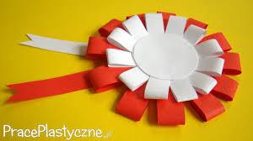

Wejdź na stronę i zobacz film jak wykonać kotylion z papieru. Spróbuj go wykonać zgodnie z instrukcją.
https://www.youtube.com/watch?v=-5Rp51gqJDA

Dziękuję.

